Jueves 20 de febrero 2025

Las variables se declaran con

Var

Las constantes con

Let

Lac omillas

HTPP es un protocolo tipo post que nos permite enviar los datos

Las comillas

Scape carácter para tener 3 niveles de las comillas

Comillas, reglas de concatenacion

“Hola ‘MUNDO’ \”

Los tipos de datos se aplican automáticamente

Operadores aritméticos

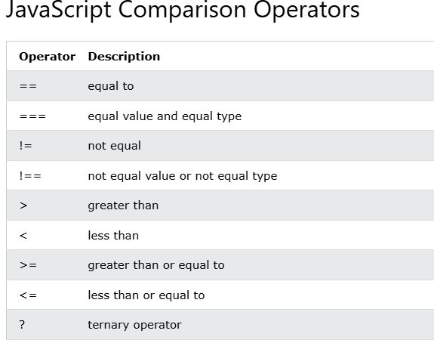

Concatenación de cadenas, se realiza utilizando el signo más

No tiene posibilidad de usa los punteros

Objetos

Eventos 🡪 Proxima clase

Cademas: se puede obtener el numero de caracteres

Ciclos

Estudias eventos en Js

Js siempre trabaja a base de eventos